桃園市國民教育輔導團-語文領域-國中本土語文小組
時 間 | 活 動 內 容 | 負 責 人
13:05-13:15 | 報到─相見歡 | 統籌學校
13:15-13:20 | 1. 統籌學校及輔導小組召集人引言  2. 輔導團員介紹 | 召集人  吳清明校長  副召集人  王朝鍵校長
13:20-14:00 | - 各受訪學校簡介  - 各校本土語言教學分享  - 各校相關活動成果報告 | - 中興國中  - 慈文國中
14:00-14:10 | ~~休 息~~
14:10-14:40 | 1.政策宣導及各校經驗分享  2.輔導員分享:賴明澄老師 | 輔導團專輔  團員分享
14:40-15:00 | 綜合座談 | 召集人  吳清明校長  副召集人  王朝鍵校長
110-1分區輔導活動流程(中興國中)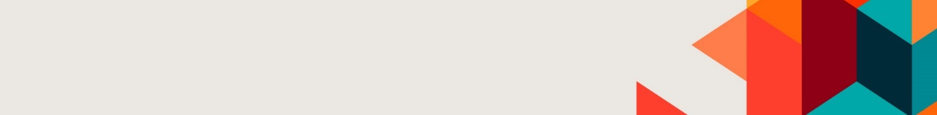

(分區輔導回饋表單)

